按比例就业情况联网认证“跨省通办”系统
用人单位申报操作指引

申报条件：
上年度已安排持有《中华人民共和国残疾人证》、《中华人民共和国残疾军人证》（1-8级）残疾人就业的用人单位。

- 网上申报

登录指引
1）、登录到广东政务服务网（网址：https://www.gdzwfw.gov.cn/）
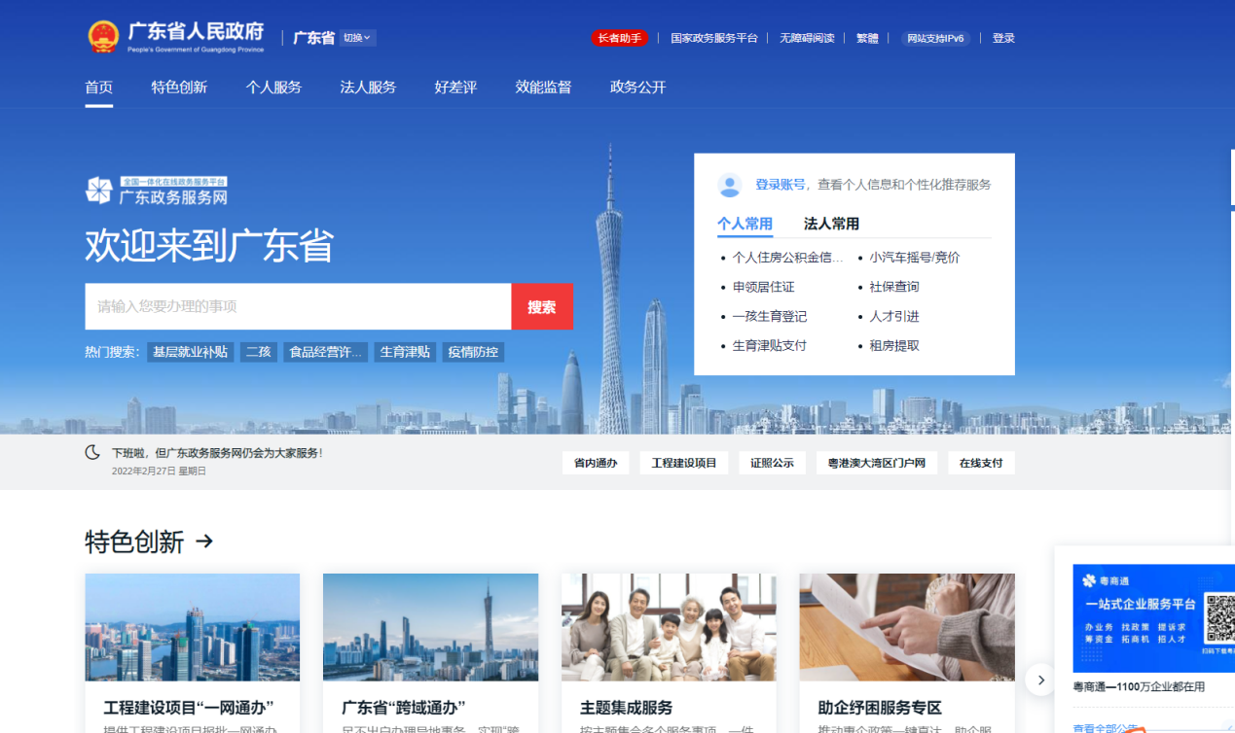
2）、在搜索框搜索“全国残疾人按比例就业情况联网认证”，找到对应事项，点击在线办理。
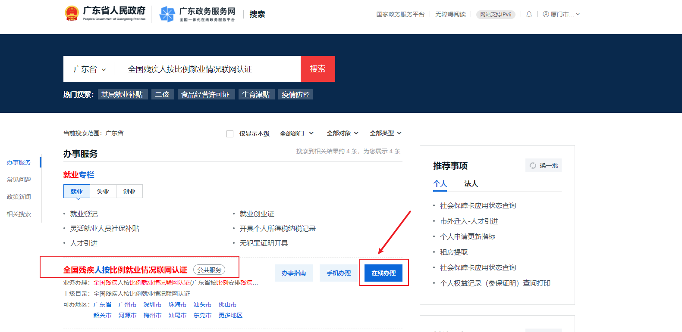
3）、选择“广东省”，点击“在线办理”。进入登录页面，输入法人账号信息后登录系统，选择“我要申报”。
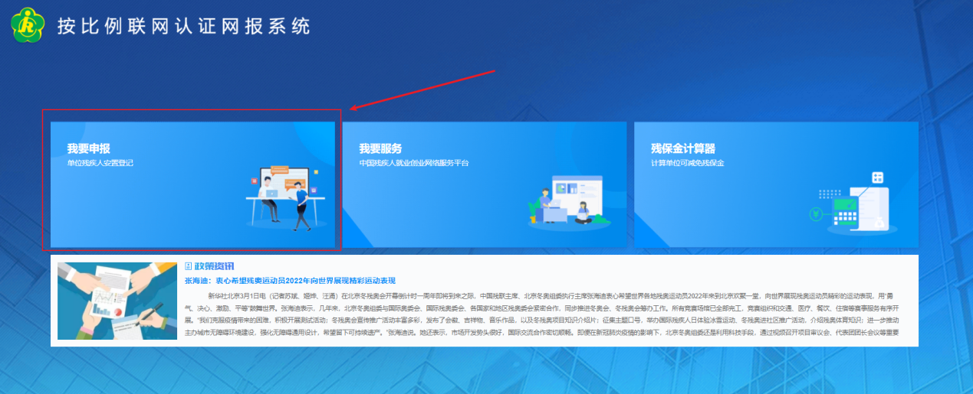
4）、进入系统页面后，提示“申报单位在申报残疾人按比例就业联网认证时应对申报材料的真实合法性进行严格核实，全国残疾人按比例就业情况联网认证系统已与相关监督管理部门进行数据联网，用人单位或劳务派遣组织在申报残疾人就业联网认证过程中如存在虚假就业、虚假申报、重复就业（一名残疾人同时间段被多家用人单位或劳务派遣组织进行虚假就业安置）等情况的，相关法律责任由申报单位自行承担。”，请仔细阅读后办理；
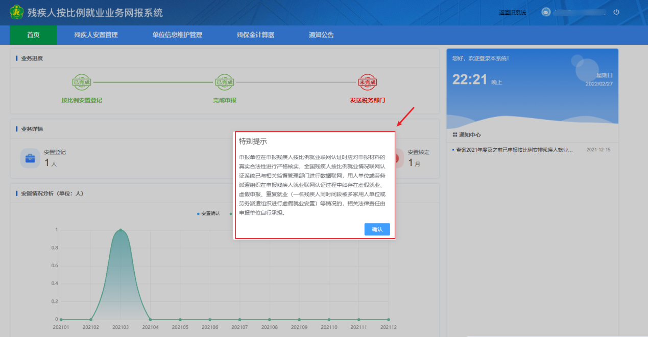

单位信息维护管理
1）、单位基本信息
用人单位首次登录系统后，系统将强制跳转到该模块，在完善单位信息后，方可进行其他操作；非首次登录的用人单位，也可以通过该模块进行单位信息的管理与维护。
第一步：根据所登录的账号信息查询到该单位的基本信息情况。
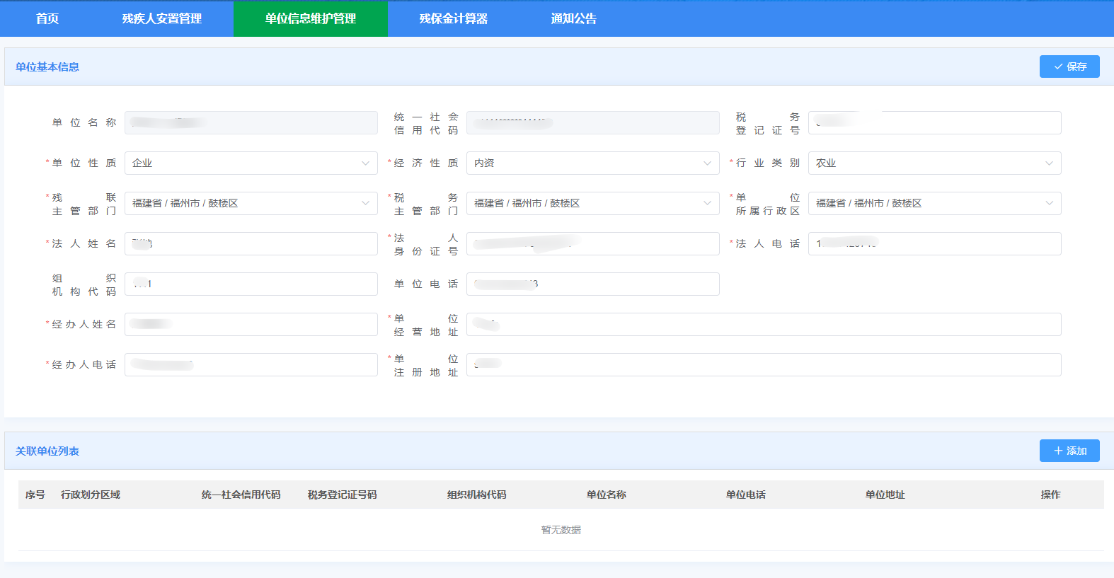
第二步：用人单位可以对查询到的单位信息进行修改保存。
第三步：查询相关关联单位列表
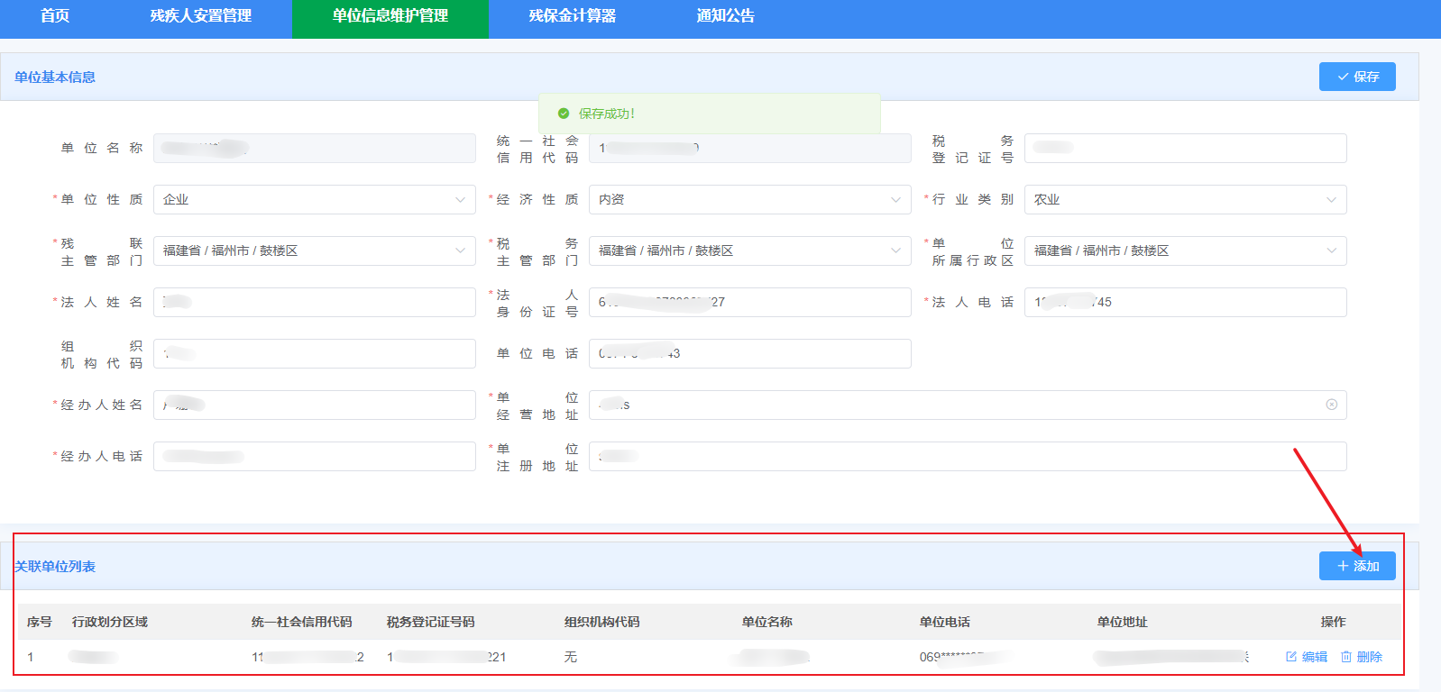

2）、关联单位维护
在单位信息维护管理中，可点击添加或则修改按钮，对本单位的关联单位（或劳务派遣单位）进行维护。
第一步：用户点击添加按钮，弹出新增单位信息弹窗，可根据页面提示信息，正确填写新增单位信息，上传合同附件，点击保存，新增单位信息。
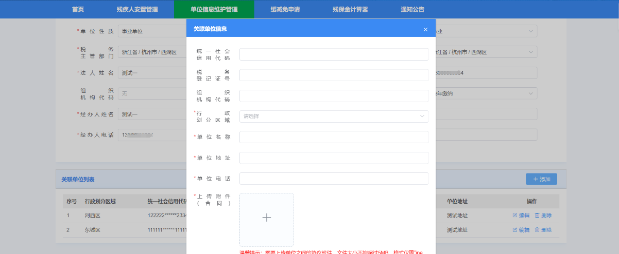

第二步：用户点击编辑按钮，弹出关联单位编辑弹窗，根据用户需求，更改单位信息，点击保存即可修改该条单位信息。
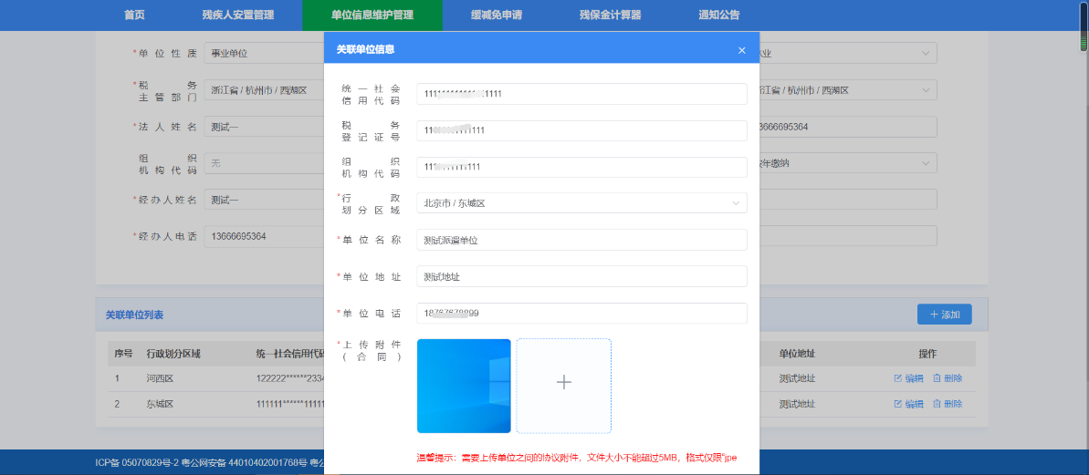

第三步：用户点击删除按钮，确认是否删除该条单位数据。
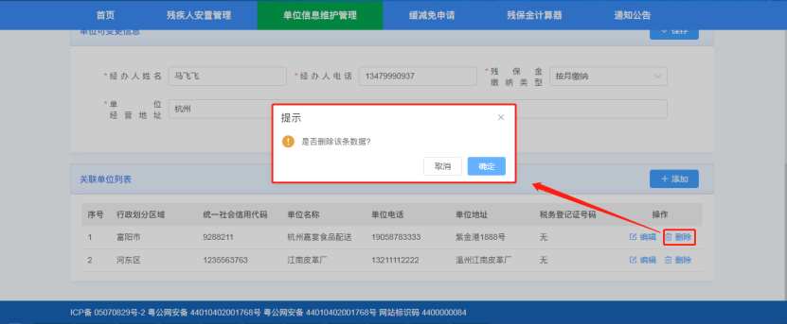

残疾人安置管理
用人单位可以通过残疾人安置管理模块完成按比例就业年度申报任务。
具体操作步骤如下：
第一步：点击添加残疾人按钮
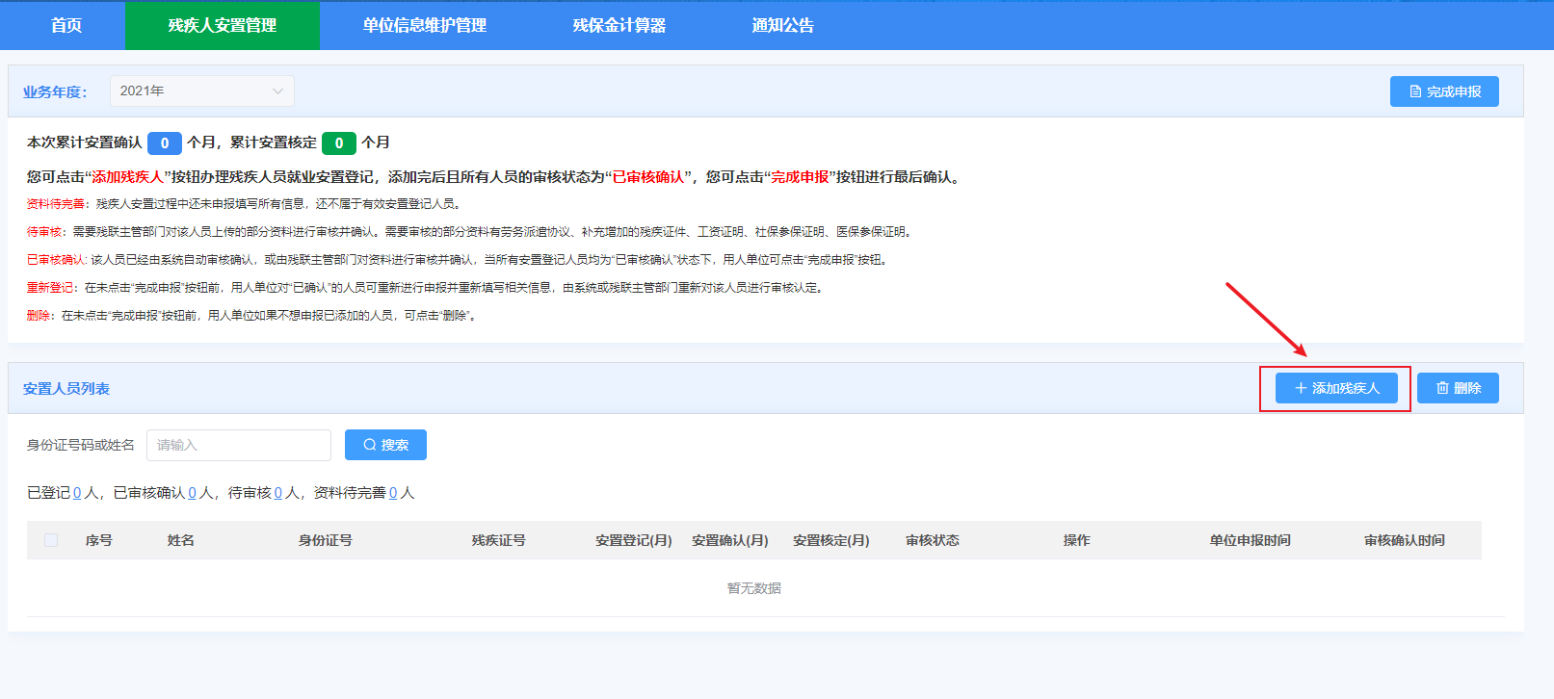

第二步：在残疾人信息填报页面，输入残疾人身份证号，将自动检索该身份号对应的残疾人信息，如果无法检索出来，请根据页面提示，填写相关信息，并点击下一步。
（注：合同管理中的关联单位关系有本单位、上下级、第三方代发代缴三个选项，默认为本单位，且工资、社保、医保不允许选择别的单位，选择上下级、第三方代发代缴时允许选择工资、社保、医保的关联单位，但是3个选择项中必须有一个是本单位。当“是否劳务派遣”为“是”时， 关系单位定义为劳务派遣， 且工资、社保、医保有一个必须是劳务派遣单位）
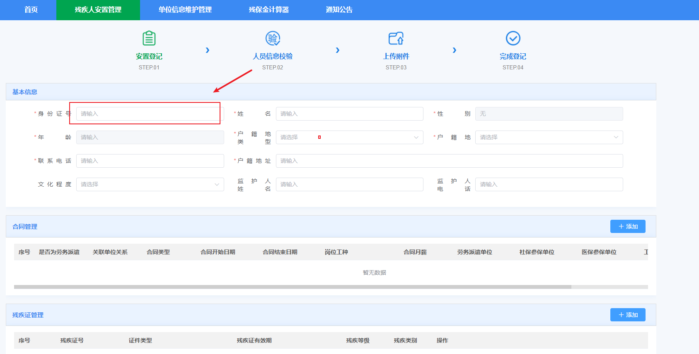
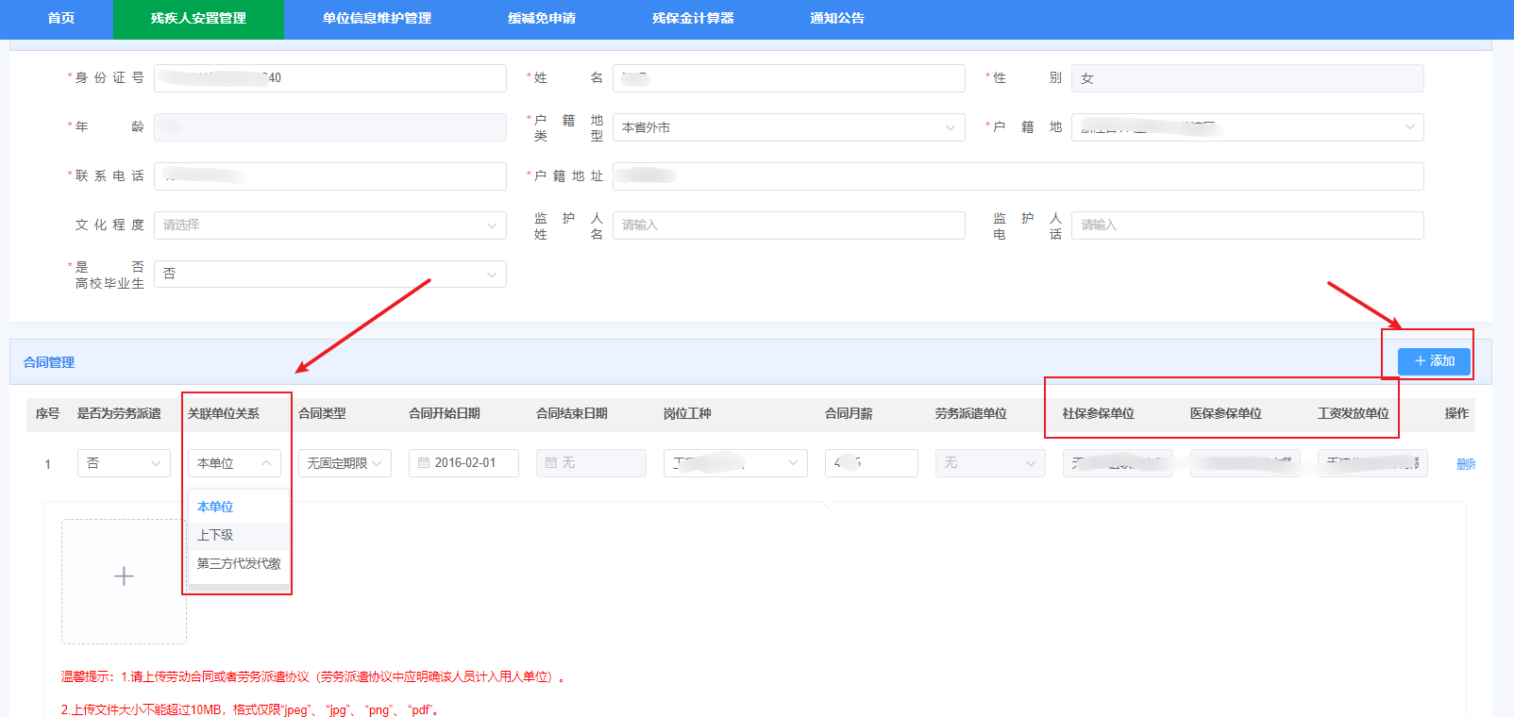

第三步：系统通过联网数据对残疾人的就业情况进行认证，如果所有数据自动核验通过，且对核验结果无异议，点击下一步继续操作（跳转至操作手册第六步），如果存在部分数据未通过，可以勾选上本单位认为符合情况的月份。提交相关材料，交由残联进行人工审核。
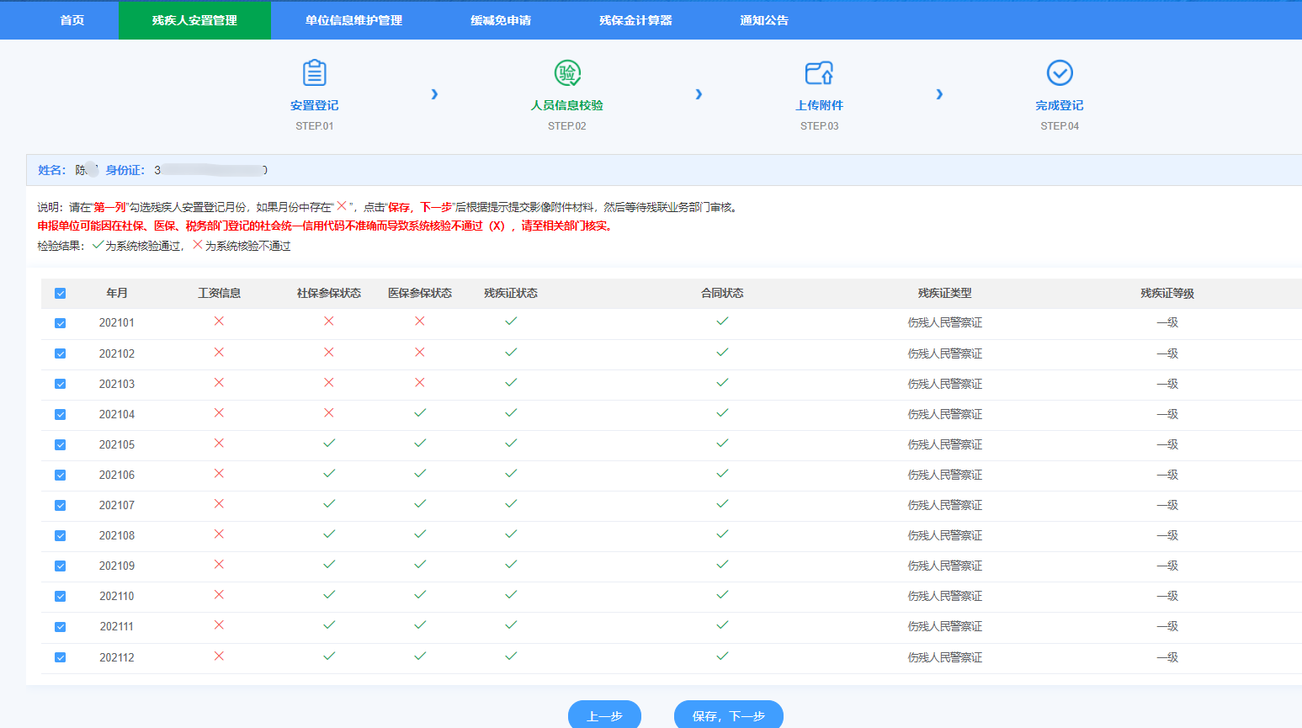

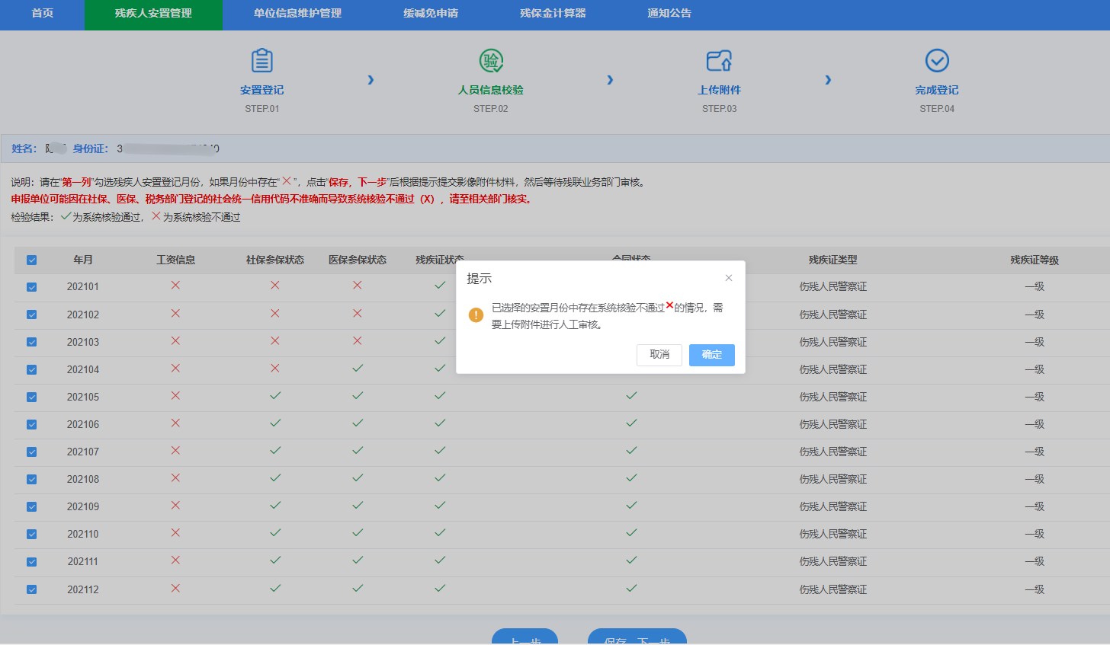
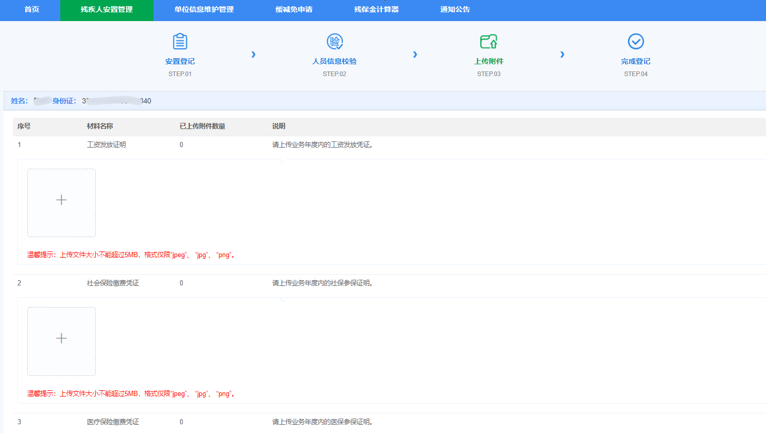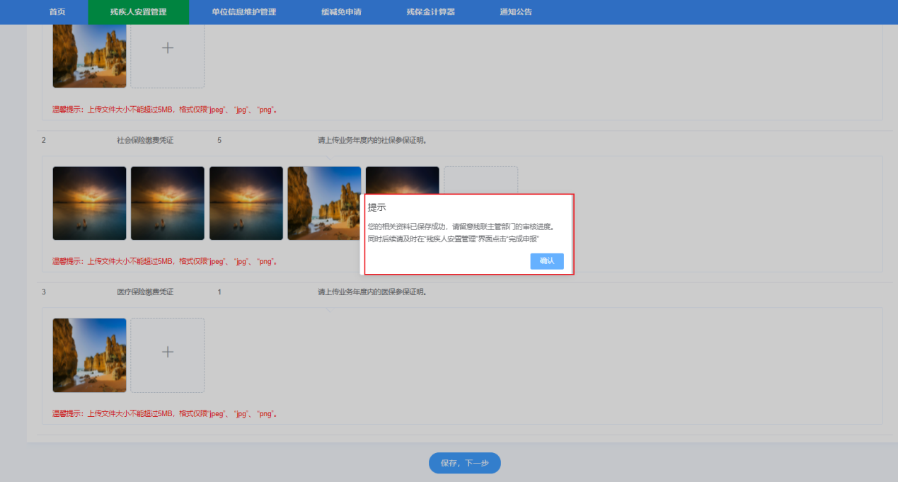

第四步：如果希望继续安置残疾人，则点击继续登记按钮。如果安置完成，则点击返回安置登记管理，回到功能首页面。
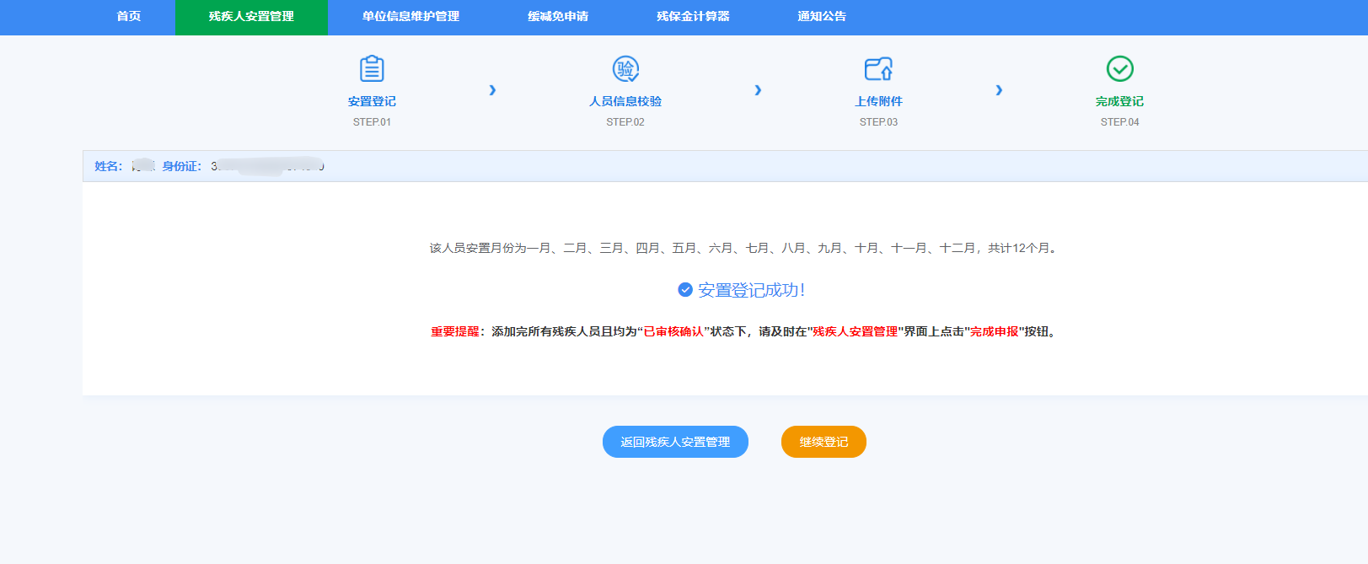

第五步：如果安置人员中的审核状态为“未确认”，请等待残联业务人员对申报人员信息进行审核；
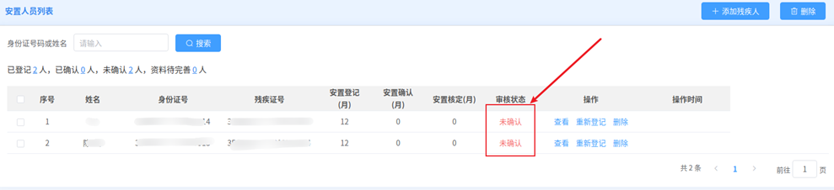

第六步：第三步中工资、社保、医保等信息系统自动核验通过后或业务人员审核完成后，人员状态变为已审核确认。如果对安置核定的月数有异议，可以点击查看，进入残疾人信息页面，查看该人员安置登记的情况。
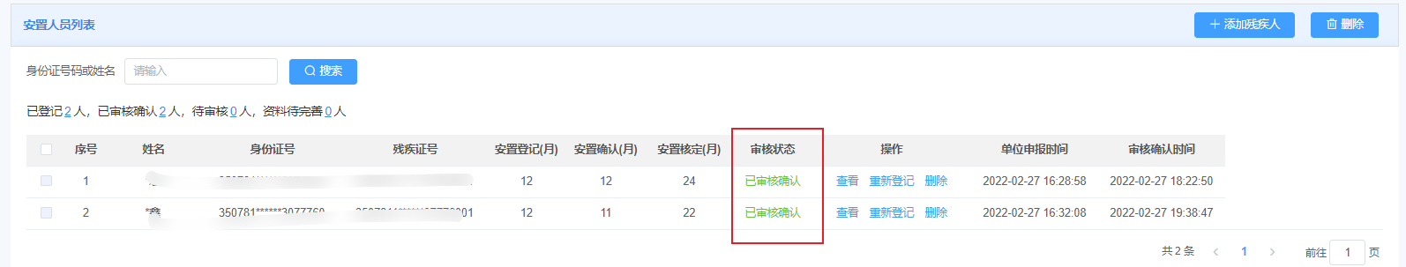
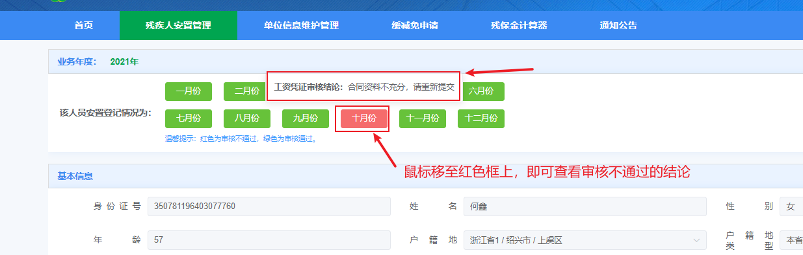

第七步：如果对审核结果无异议，可以点击 “完成申报”按钮。根据页面提示，阅读承诺书，并点击“已阅读，确认”完成年审认证，完成确认后将将不能进行残疾人添加、修改、删除等操作。
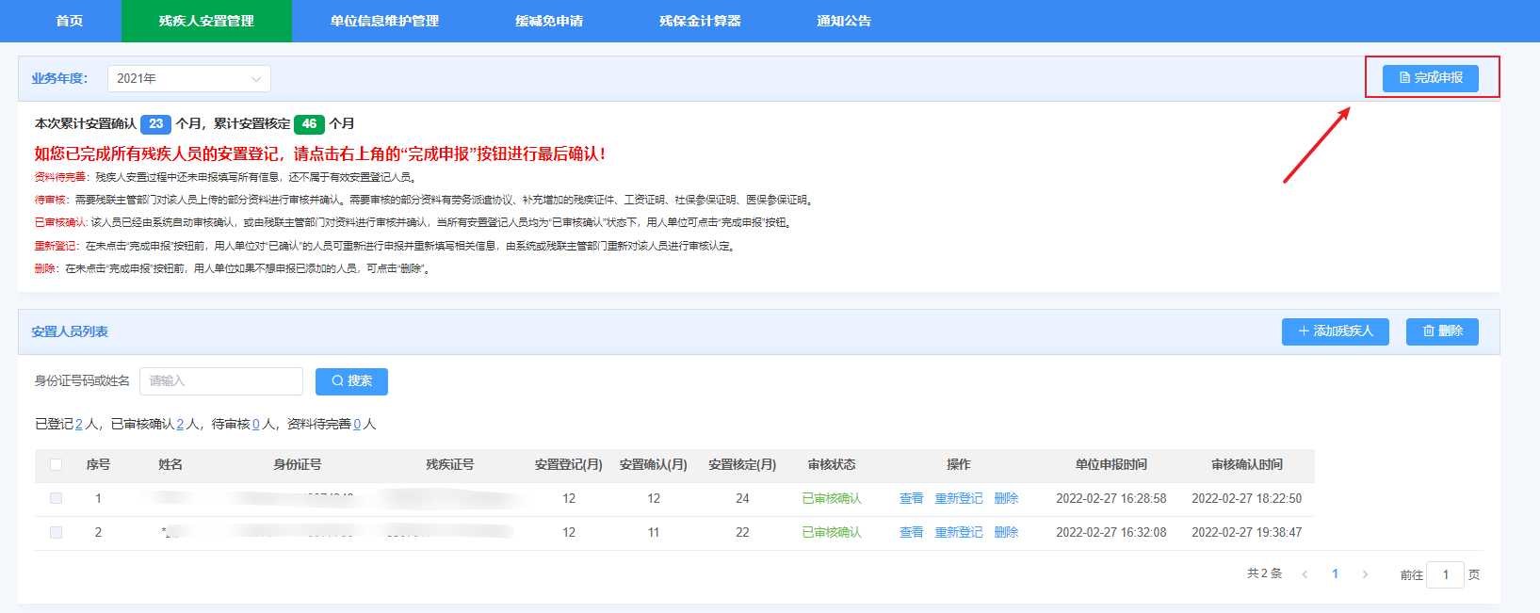
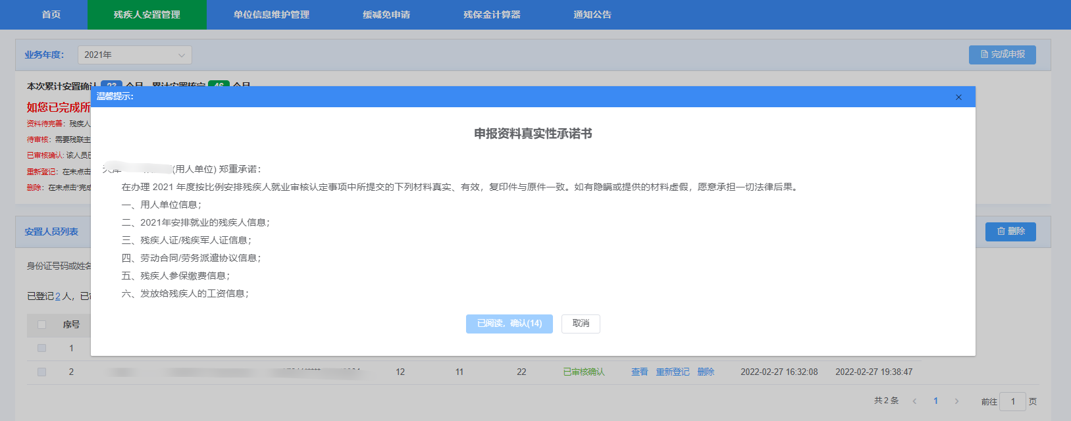

第八步：完成年审认证后，即可点击“下载年审认证确认书”按钮，下载年审认证确认书。
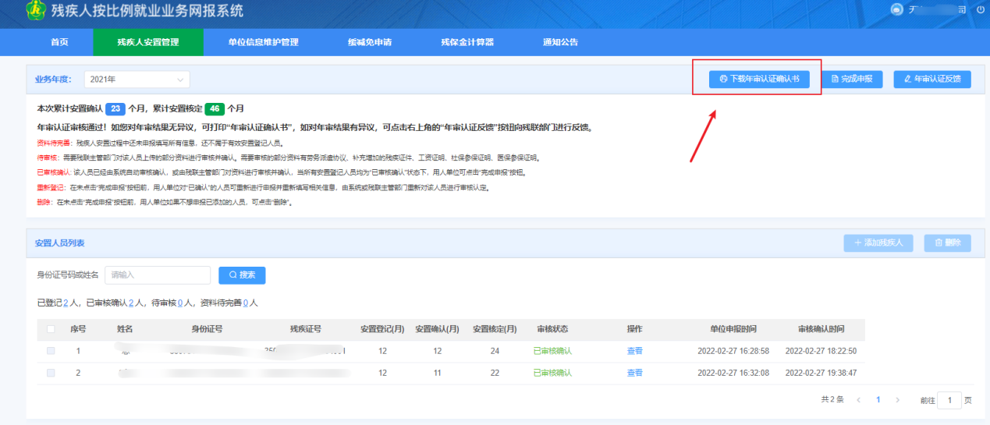
第九步：如果提交年审认证后，希望再次对申报数据做修改编辑，则可以点击年审认证反馈按钮，填写需要反馈的内容。残联工作人员审核后，方可继续进行申报。
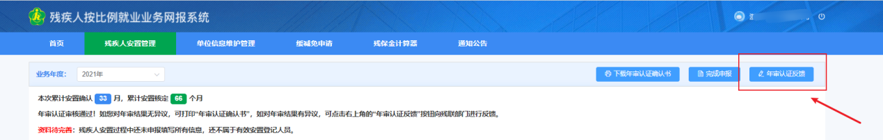
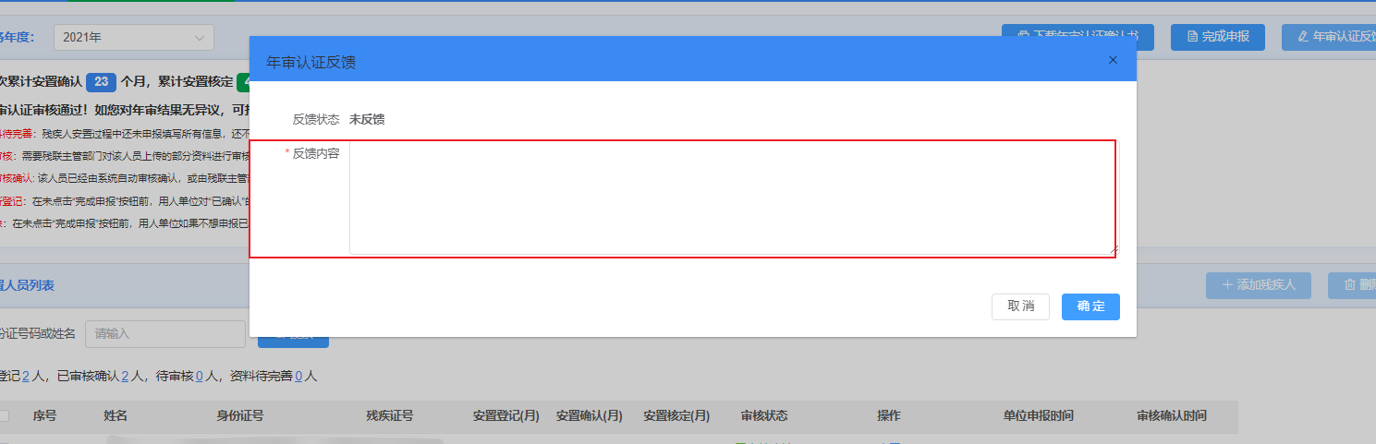
第十步：用人单位完成年审认证申报后，仍需等待残联业务人员将年审数据发送至税务后，方可进行残保金征缴，当前数据状态可在首页进行查看。
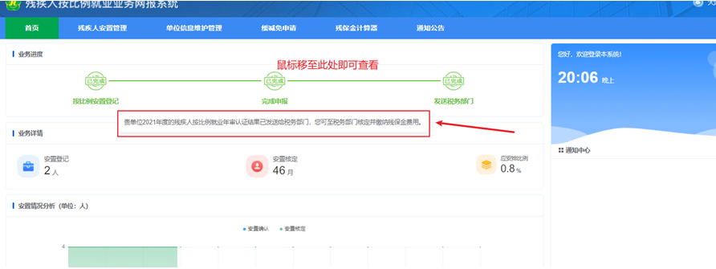

- 前台申报
用人单位到所在地的县级残疾人就业服务机构申报本单位上年安排的残疾人就业人数。
第一步：准备好以下资料后前往所属行政区残联窗口进行业务申报（携带用人单位公章、财务章或人事章用于《用人单位提交材料真实有效性确认承诺书》或其他需提交证明文件盖章）。
携带用于（用人单位公章、财务章或人事章）
- 用人单位所申报年度的在职残疾人社会保险参保证明（如果窗口申办时提醒您已有电子证照/共享数据，则该材料可以免提交）。
- 用人单位所申报年度的在职残疾人医保缴费证明（如果窗口申办时提醒您已有电子证照/共享数据，则该材料可以免提交）。
- 用人单位所申报年度的在职残疾人工资发放明细表（如果窗口申办时提醒您已有电子证照/共享数据，则该材料可以免提交）。
- 劳务派遣协议（有劳务派遣用人方式的用人单位需提供）。
- 中华人民共和国残疾军人证（有安排残疾军人的用人单位需提供，如果窗口申办时提醒您已有电子证照/共享数据，则该材料可以免提交）。
第二步：到残联窗口领取并填写“用人单位安排残疾人就业情况申报表”及“用人单位残疾职工登记表”。
第三步：填写完资料后，提交相应材料交由残联业务人员进行审核办理，如果属于跨省或跨行政区域办理的，残联窗口只做受理，具体业务将由系统自动转交到用人单位所属行政区的残联部门进行审核，用人单位可在国家政务服务平台（http://gjzwfw.www.gov.cn/），找到所属省市的全国残疾人按比例就业情况联网认证申报系统进行业务进度查询。
A、访问国家政务服务平台，进入统一搜索服务。
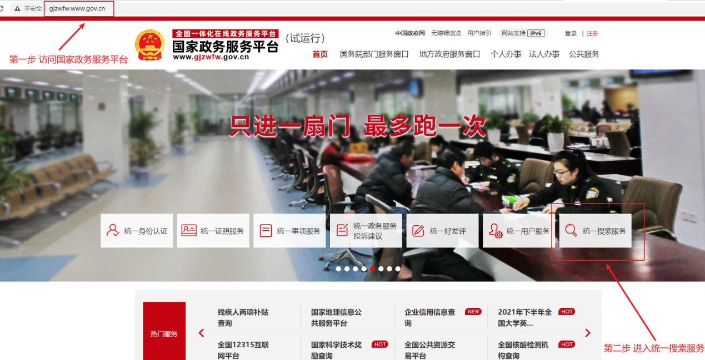

B、搜索“全国残疾人按比例就业情况联网认证”事项。
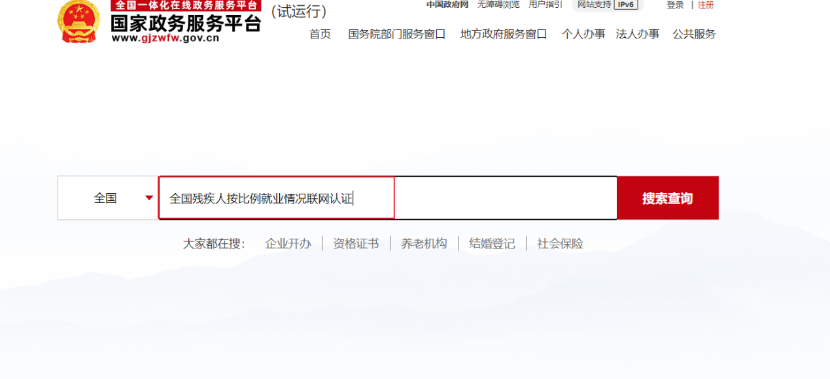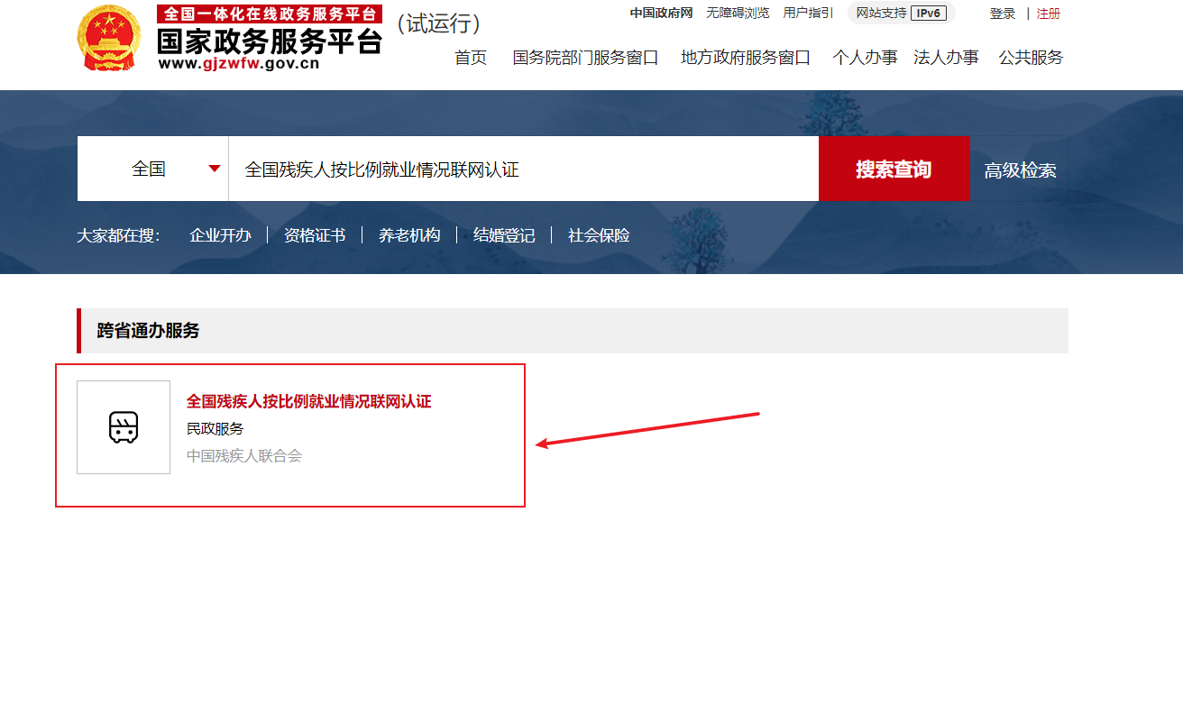
C、选择用人单位所属的省、市、自治区进入当地的业务网上申报系统，并使用当地的政务网账号、密码进行登录查询办理。
